知行书院文化课程讲义 2017/5/13

写字练习：

学而时习之不亦悦乎。

__________________________________。

__________________________________。

__________________________________。

人物介绍

陶渊明， （东晋）

陶渊明（约365年—427年），字元亮，又名潜，号五柳先生，世称靖节先生，东晋末期南朝宋初士人（诗人、文学家、辞赋家、散文家），东晋浔阳柴桑人（今江西九江）。曾做过几年小官，后辞官回家，从此隐居，田园生活是陶渊明诗的主要题材，相关作品有《饮酒》、《归园田居》、《桃花源记》、《五柳先生传》、《归去来兮辞》等。

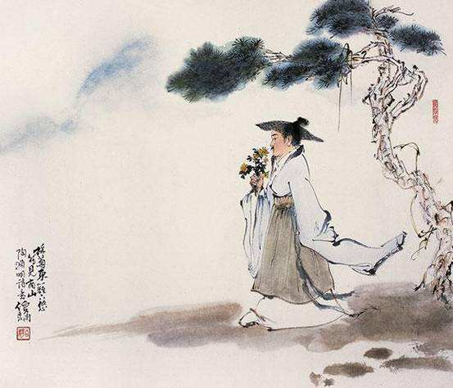

陶渊明很喜欢菊花

饮酒（其五）

结庐在人境， 而无车马喧。

问君何能尔？ 心远地自偏。

采菊东篱下， 悠然见南山。

山气日夕佳， 飞鸟相与还。

此中有真意， 欲辨已忘言。

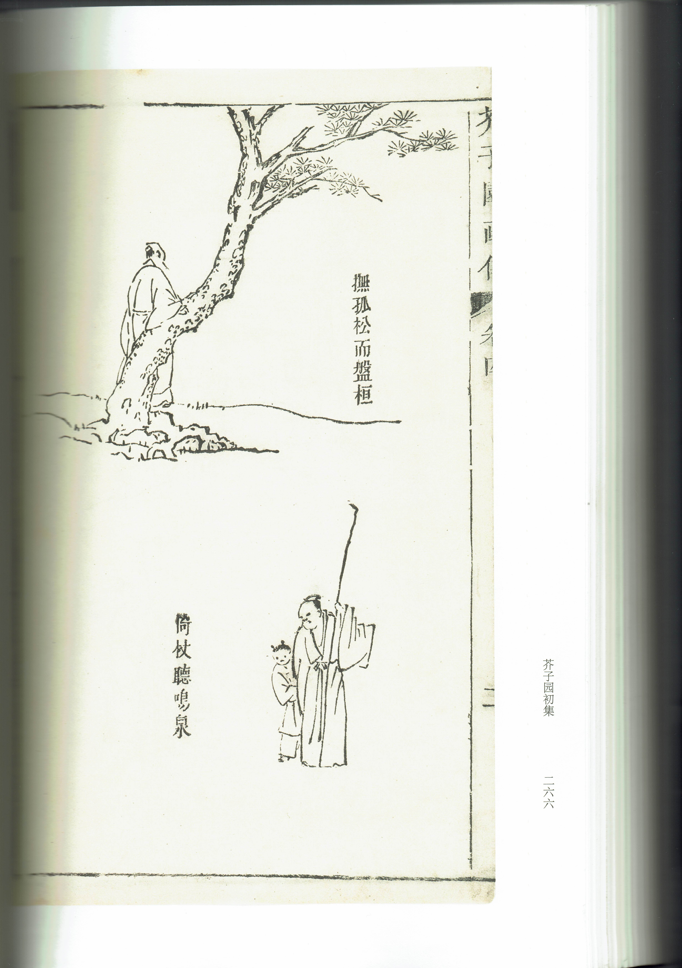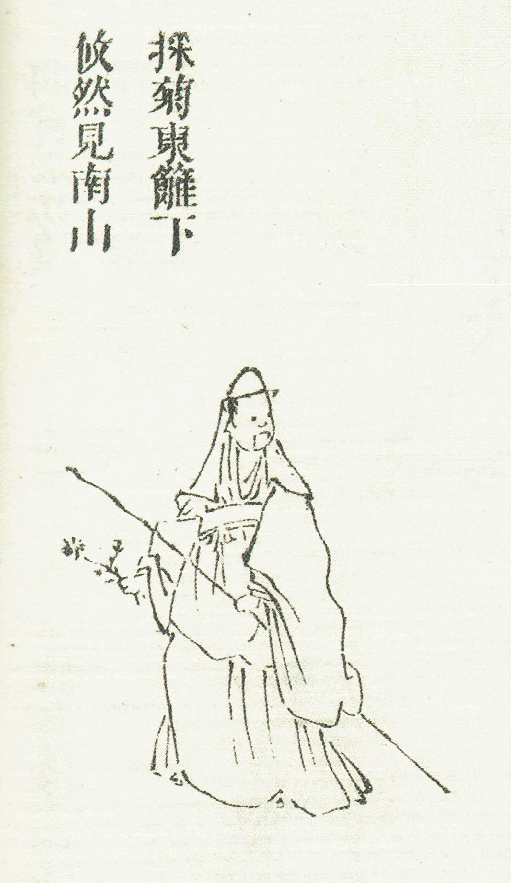

画菊

